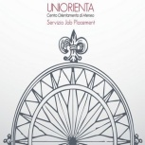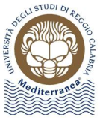

Laboratori I Laboratori tematici in programmazione, attraverso il coinvolgimento attivo dei partecipanti, affronteranno il mercato del lavoro in termini di strumenti di ricerca attiva, mobilità internazionale ed analisi delle varie tipologie di contratti, con l’obiettivo di facilitare il primo approccio con il mondo del lavoro.

NEWS SUL NOSTRO SITO
http://www.unirc.it/studenti/orientamento.php

Coordinamento attività
Alberto De Capua - Prorettore Orientamento
Elvira Calogero - Capo Area Orientamento di Ateneo

Contatti:

Sportello “Porta Mediterranea” portamediterranea@unirc.it

Sportello ORU jobplacement@unirc.it - Responsabile Anna De Angelis

Iscrizioni e Informazioni presso UNIORIENTA
solo 25 posti disponibili per ogni laboratorio
UNIORIENTA
Porta Mediterranea

LABORATORIO ESPERENZIALE
“ PER OGNI ANNUNCIO IL C.V. EFFICACE ”

Il Laboratorio è un percorso formativo attraverso il quale acquisire le conoscenze e gli strumenti necessari alla ricerca attiva di lavoro; suddiviso in DUE moduli in aula, ha una durata complessiva di 4 ore.
E’ rivolto ai giovani interessati ad analizzare ed apprendere le diverse modalità di risposta alle offerte di lavoro.

Quando:
27 MAGGIO 2015 ORE 11:00/13:00
28 MAGGIO 2015 ORE 10:00/12:00
Dove:
Cittadella Universitaria Lotto D – Aula DA1

MODALITA’ DI PARTECIPAZIONE
La partecipazione al laboratorio è gratuita ed è riservata agli studenti e ai laureati della Mediterranea
Il numero dei posti disponibili è limitato a 25 utenti.
Per partecipare è necessario presentarsi entro il 26 maggio 2015 al Centro UniOrienta di Ateneo - Lotto D, durante gli orari di Sportello.
Le iscrizioni avverranno nel rispetto dell’ordine di arrivo e fino ad esaurimento dei 25 posti disponibili.

Coordinamento Attività a cura di: Elvira Calogero Capo Area Centro Orientamento di Ateneo
Avvio lavori in aula a cura di: Anna De Angelis Responsabile Servizio Job Placement di Ateneo
Formatori dello Sportello “Porta Mediterranea” in aula :
Maria A. Genovese - “Porta Mediterranea” Psicologa/ Orientatrice, Provincia di RC –
Giuseppina Martino - “Porta Mediterranea” Psicologa/ Orientatrice Provincia di RC –
Paola Azzarà - “Porta Mediterranea” Consulente aziendale / Provincia di RC –

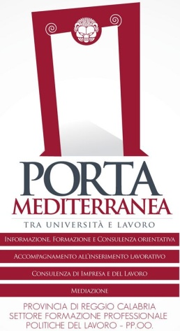

I Annuncio

Programmazione Laboratori tematici

per laureati e laureandi della Mediterranea

Settembre / Ottobre 2015
- JOBS ACT E CONTRATTI DI LAVORO: COSA CAMBIA?
- IL CV EFFICACE PER OGNI ANNUNCIO
- COME SUPERARE IN MANIERA EFFICACE UN COLLOQUIO DI LAVORO
- MOBILITA’ INTERNAZIONALE: COME LAVORARE IN EUROPA
- COME AFFRONTARE UNA PROVA DI SELEZIONE: Assessment Center

Cittadella Universitaria Lotto D – Aula DA1

